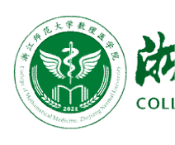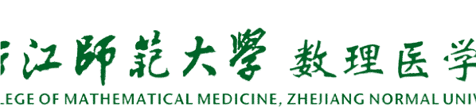

首届超声断层成像会议邀请函

尊敬的 教授：

我们诚挚地邀请您出席2025年10月24日至10月26日由浙江师范大学数理医学院、华中科技大学生命科学与技术学院、湖北省高端生物医学成像重大科技基础设施共同主办的“首届超声断层成像会议”，并在会上发表主题演讲。本次研讨会旨在促进超声断层成像、反问题求解相关数学理论方法等相关领域的学术交流，并讨论该领域的最新研究进展及其临床应用。鉴于您在相关领域的杰出贡献和影响力，我们真诚地邀请您加入，分享您的见解。以下是会议的具体信息：

**会议名称:** 首届超声断层成像会议

**会议主题:** 超声断层成像技术、反问题求解、基于人工智能的计算成像方法、超声断层成像临床应用等。

**主办单位：** 浙江师范大学数理医学院、华中科技大学生命科学与技术学院、湖北省高端生物医学成像重大科技基础设施、湖北省生物医学工程学会

**承办单位：** 浙江师范大学数理医学院

**会议日期:** 2025年10月24日至10月26日

o

**会议地点:** 浙江师范大学（中国浙江省金华市迎宾路688号，邮编321004）

我们期待您的参与和指导。

**联系人**：

刘 娜 电话：18774964073, 邮箱：[NanaLiu2024@zjnu.edu.cn](mailto:NanaLiu2024@zjnu.edu.cn)

娄翠娟 电话：18623718157, 邮箱：loucuijuan2024@zjnu.edu.cn

蔡 超 电话：15926340843, 邮箱：chriscai@hust.edu.cn

